附件 授权专利-发明专利1-基于核电厂真实工况与仿真系统的故障诊断方法及系统-ZL201310699915.1

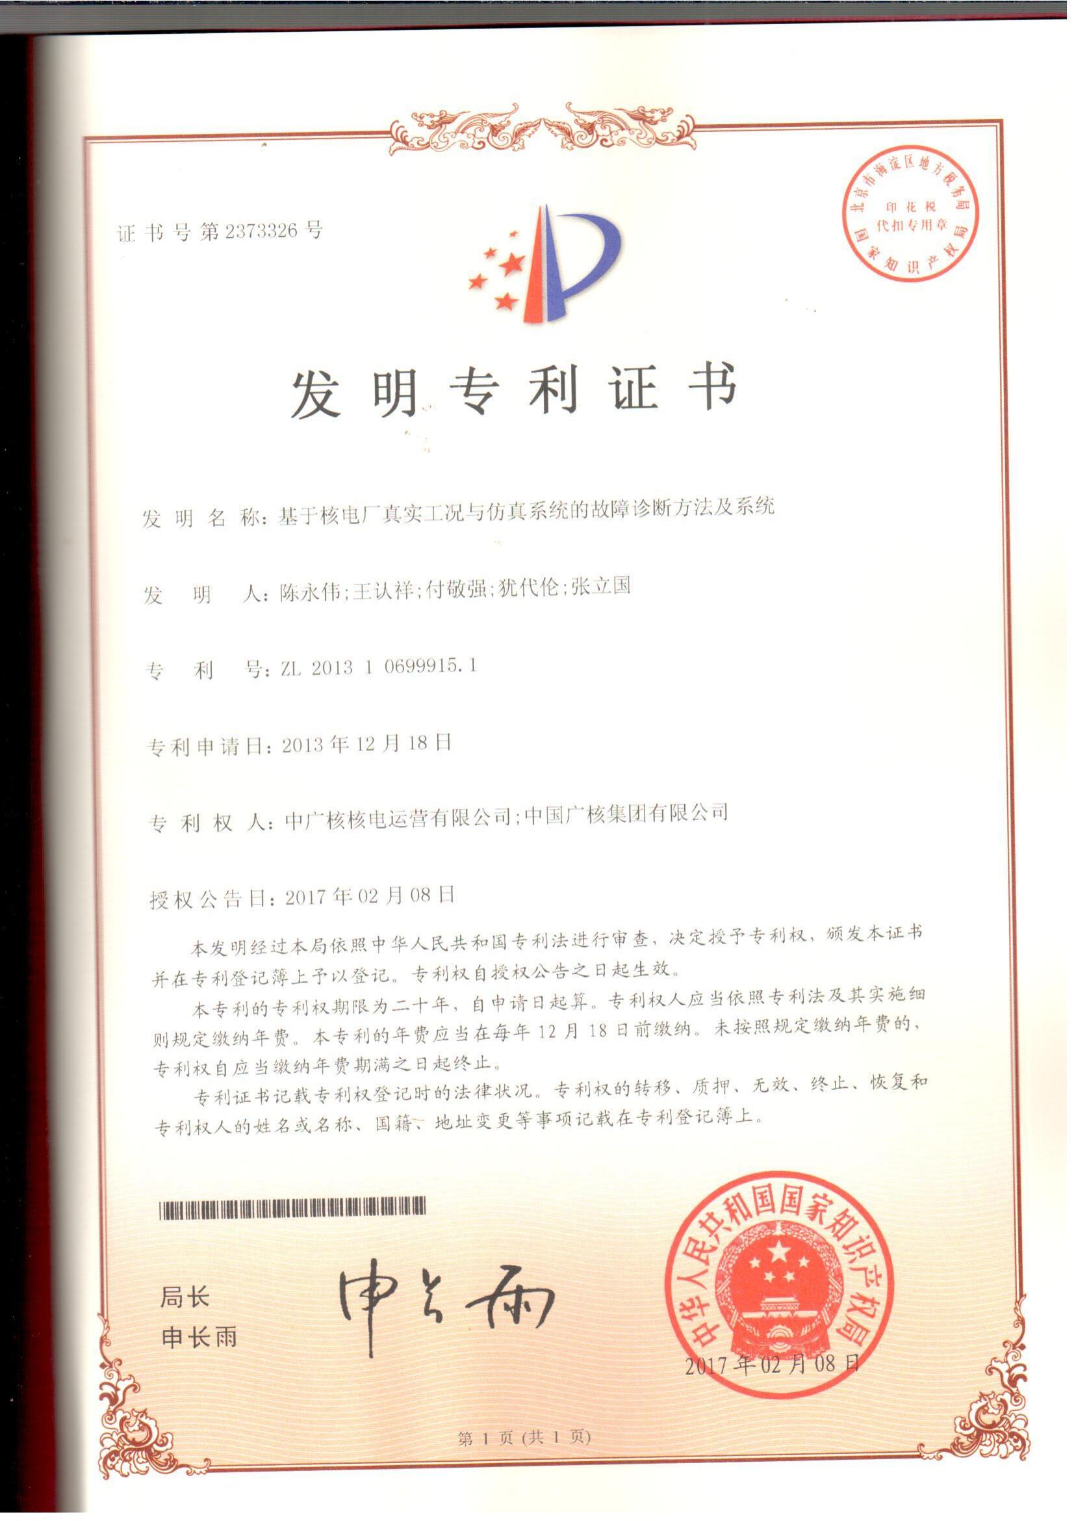 | 